出國報告(出國類別：考察)

2019年臺馬商業服務業媒合參訪

服務機關： | 經濟部商業司
姓名職稱： | 李 鎂 司長  翁靜婷 科長  許菀容 專員
派赴國家： | 馬來西亞
出國期間： | 2019年7月16日至20日
報告日期： | 2019年9月3日

摘要
馬來西亞近年經濟表現相當具有發展潛力，並列為我國推動新南向發展政策國家之一。馬來西亞為多元民族國家，馬來人、華人、印度人分別為馬來西亞人口組成的前三大族群，因華人人口比率佔23%，且在當地經濟能力較佳，語言與華人社會文化親近，也是我國業者前往馬來西亞發展的考量之一。近年我國也有許多連鎖飲料店在馬國展店，在當地蔚為風潮。
本次出國參訪，共計率我國共15家零售、餐飲業者，赴馬了解當地經商環境，如當地投資加盟法規、會計稅務、租賃市場與跨國金流等面向，並安排媒合會，讓臺馬業者交流與面談，促成合作。考察結果有以下四項心得與及三項建議：
- 心得
- 業者赴馬來西亞發展，應注意當地馬來人、華人、印度人三大種族不同的、飲食習慣及消費偏好，調整品牌定位；且當地氣侯炎熱、住商分離，發展出與台灣不同的消費習慣；但當地經商成本相對較低、創造品牌附加價值可增加獲利。
- 臺灣茶飲、咖啡在馬來西亞已有相當知名度及口碑，我國品牌進入當地市場頗有優勢。
- 連鎖加盟業者海外展店常需與當地廠商合作，透過舉辦媒合會有利協助業者尋找合作對象，事前妥為規劃並與當地公協會建立長期交流關係，有助媒合會之辦理。
- 與參團業者交流互動獲得寶貴意見，有利商業政策研析。
- 建議
- 強化我國商業服務業業者對清真認證資訊之了解，有利發展新南向市場。
- 協助商業服務業業者強化社群行銷、營造品牌價值，有助品牌提升能見度，走出國際。
- 出國媒合團有助了解目標國經商環境、促成雙方合作交誼，未來宜賡續推動。
目錄
壹、目的 1
貳、出國行程與過程 2
參、心得與建議 19

壹、目的
來西亞近年經濟表現相當具有發展潛力，並列為我國推動新南向發展政策國家之一。馬來西亞為多元民族國家，馬來人、華人、印度人分別為馬來西亞人口組成的前三大族群，因華人人口比率佔23%，且在當地經濟能力較佳，語言與華人社會文化易親近，也是我國業者前往馬來西亞發展的考量之一。
依據本司委託財團法人商業發展研究院辦理商業服務業發展動能推升計畫，去(107)年度研究我國西點麵包業及咖啡飲料業在新南向國家之發展潛力結果，研究顯示2017年馬來西亞咖啡飲料產值成長率達8.15%、西點麵包產值成長4.37%，成長快速，且華人為高消費主力，國際品牌或我國飲料業者如幸福堂、日出茶太等，均已至當地發展，創造珍奶熱潮。
故為協助國內業者有興趣發展新南向國家市場者，實際勘訪當地經商環境並媒合商機，爰辦理本次出國參訪，主要目的如下：
(一) 商機媒合：本參訪團共有國內15家餐飲或零售業者參加，並與「馬來西亞連鎖加盟協會」合作辦理商機媒合會，促成雙方業者交流合作。
(二) 掌握當地經商環境：並安排當地法律、會計、房地產及跨國金融等支援性服務業，講解當地經商法規，並參訪馬來西亞咖啡、西點麵包之標竿業者，了解當地消費者喜好。
(三) 促進我國與馬國官方、民間交流互動：拜會馬來西亞伊斯蘭事務發展部，了解清真認證資訊；又參訪期間適逢我國連鎖加盟促進協會業者參加「馬來西亞連鎖加盟大展」，將赴展會場鼓勵參展業者，並出席馬來西亞加盟協會晚宴，與當地協會交流。

貳、出國行程與過程
一、出國行程
時間 | 7/16(二) | 7/17(三) | 7/18(四) | 7/19(五) | 7/20(六)
上午 | 搭機前往吉隆坡 | 馬國經商環境說明會 | 拜會馬來西亞伊斯蘭事務發展部 | 參觀馬來西亞國際連鎖加盟展 | 商圈發展模式介紹：Sunway velocity商圈
下午 | 標竿企業參訪：貓頭鷹咖啡館 | 標竿企業參訪：百瓦哥麵包 | 臺馬商機媒合交流會 | 拜會原物料供應廠商：西美公司 | 搭機  回臺
下午 | 標竿企業參訪：貓頭鷹咖啡館 | 購物中心進駐介紹：Pavilion  購物中心 | 臺馬商機媒合交流會 | 拜會原物料供應廠商：西美公司 | 搭機  回臺
晚上 | 標竿企業參訪:這間茶室 | 標竿企業參訪：紫藤茶原 | 參加馬來西亞國際連鎖加盟會晚宴

二、拜會各單位過程
(一)貓頭鷹咖啡館：
1、拜會日期：2019年7月16日下午3點00分~5點00分
2、拜會目的：瞭解馬來西亞消費者對咖啡飲料消費趨勢，咖啡飲料文化氛圍營造、成為網紅名店的成功因素。
3、交流重點紀錄：
  - 貓頭鷹咖啡館 Dennis 孫創辦人說明該品牌的發展契機與經過。目前貓頭鷹咖啡館已經有7間分店，在吉隆坡地區有3家，員工約有100多人，營收中飲料類與餐點類占比各半，經營規模持續擴張。
  - 口味與產品定位：雖然馬來西亞當地的消費者習慣喝南洋咖啡，但由於他們的店址比較靠近年輕消費者所居住的地區，所以貓頭鷹咖啡館只賣歐美常喝的研磨咖啡，且為確立營造品牌定位，不提供南洋咖啡給消費者。
  - 馬來西亞因為多元民族，故服務業經營者通常也需考慮其服務對象定位為何，而採取不同策略：如貓頭鷹咖啡館來店客群與工作人員，全部都是華人，創辦人表示，雖然華人的勞動成本比較高，但服務品質較高，此外該店因不主打馬來人客群，故並未取得清真認證。
  - 馬來西亞的人事成本較台灣低廉：以該店為例，無經驗的服務員大約1,100馬幣、資深服務人員2,000馬幣、主管職約3,000~4,000馬幣，經理人相關的職務月薪可達5,000馬幣以上。
  - 孫創辦人認為，當地租金與人事成本並非展店或選址的主要考量，而主要種是周邊環境消費客群的定位，如何靠行銷帶動消費風潮。
    - 照片
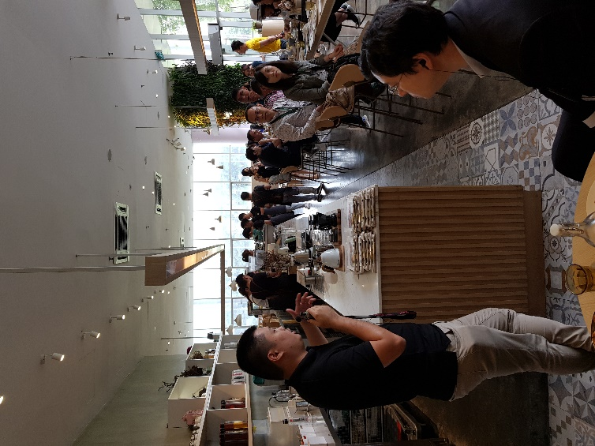 | 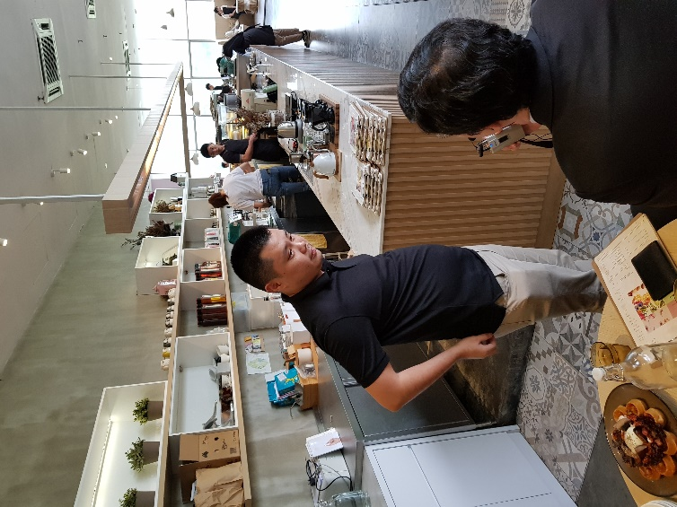
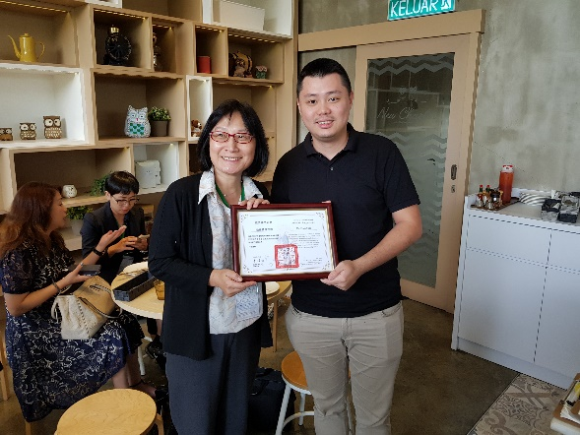 | 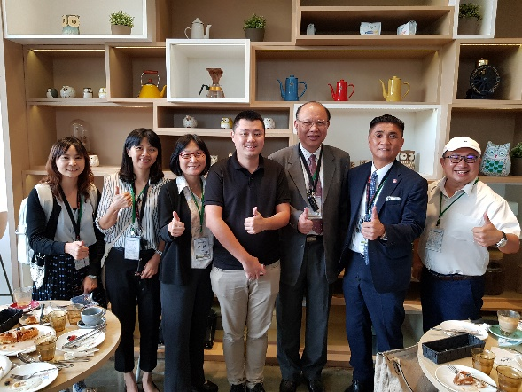

      - 這間茶室：
- 拜會日期：2019年7月16日下午5點30分~7點30分
- 拜會目的： 臺灣人融合馬來西亞文化創業案例。
- 交流重點紀錄：
  - 這間茶室是台灣人融入馬來西亞文化在地化經營的案例，業主胡智城先生是臺灣桃園人，來馬來西亞工作後，與當地華人結婚，就決定定居在馬來西亞。
  - 「茶室」是馬來西亞人當地用餐習慣，類似夜市或美食街，通常由一業主分租檔口(即攤位)，並由業主提供飲料，消費者低消是飲料，再購買各檔口的餐點。馬來西亞人每天都會在茶室用餐，從早上到宵夜都可以在茶室消費，而檔口也可以分租或區分不同的租用時間，以提高使用坪效。
  - 過去茶室給當地人的印象就是用餐凌亂與衛生條件不佳等印象，使得一般上班族或年輕女性消費者會進入打包餐點，但卻不會進來用餐。胡先生帶來台灣經驗，故改造傳統茶室環境，提供空調、乾淨的廁所。
  - 茶室中的飲料鋪由胡先生自己經營，因應馬來西亞年輕人對珍珠奶茶的熱潮，引進台灣的珍珠奶茶，而且結合當地飲料的習慣開發新口味，例如在珍珠奶茶裡面添加當地人常喝的美祿。
- 照片
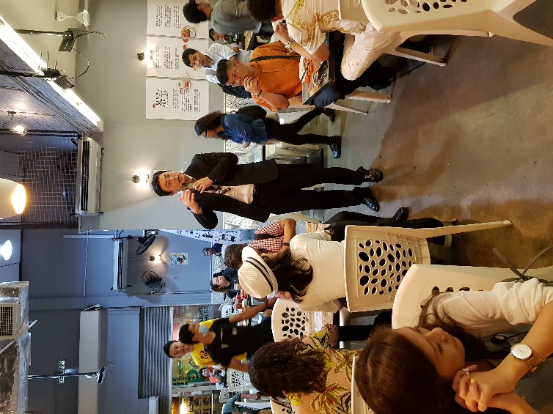 | 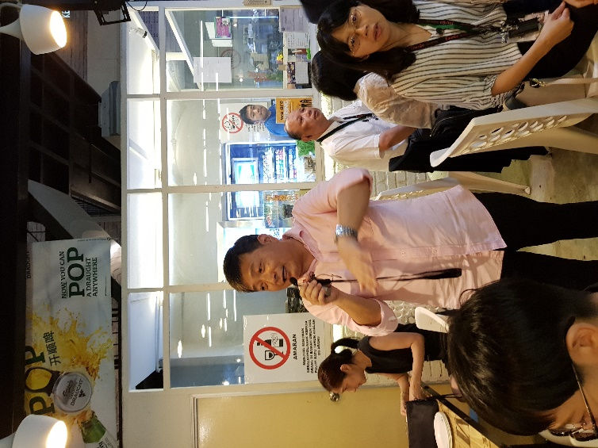
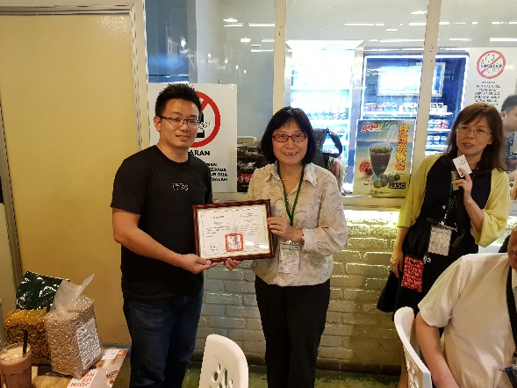 | 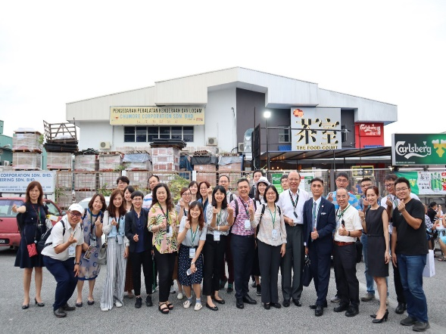

      - 馬來西亞經商環境說明會：
- 辦理日期：2019年7月17日上午9點20分~12點00分
- 地點：大馬信義房屋會議室
- 演講重點節錄：
- OCBC 華僑銀行林靖婷經理、廖淑穎經理，介紹馬國跨國金融借貸與匯兌實務：
至馬來西亞經商的企業應申辦商業帳戶（Business Account）。商業帳戶可分為普通帳戶與特別帳戶，這兩類帳戶差異點在於初次存款金額與優惠措施（包含帳戶利率、手續費等）。另外，馬來西亞的消費者習慣用信用卡與現金支付，手機支付的習慣尚未普及，所以消費者大多使用VISA和Master兩種信用卡，或是使用金融卡消費(馬來西亞稱為借記卡)。近年使用銀聯卡的消費者變多了，這是因為中國大陸觀光客變多。信用卡的使用費是收取1.2%，而借記卡是0.5%，機器的裝置費與租用費則是免費。
- 大馬信義房屋王順興經理，介紹吉隆坡店面租金概況以及主要商圈發展與其消費族群：
大馬消費人口非常年輕，最多人口分佈於 19歲至35歲之間，且馬來西亞去年旅遊人口約2600萬，預計今年將達3000萬人，無論當地人口紅利或觀光客都在持續成長。馬來西亞因為住商逕渭分明的都市規劃以及全年炎熱的氣候，因此商業進駐主要以「購物中心」、「商圈街邊店」兩大型態為主。
大吉隆坡頂級購物中心零售出租指數持續走升，2018年指數來到225，相較於2005年指數僅100，成長率為225%。2010至2015年前餐飲店家數佔購物中心的8-12%，近年來可佔高達30-40%。知名餐飲業進駐也是各大商場吸引人潮的主要原因之一。一線購物中心(如Pavilion)櫃位租金大約每坪5.8萬臺幣，而二線購物中心(如Midvalley)每坪約2.1萬。
大吉隆坡區有幾個著名的商圈，其消費群也都不一樣，例如Bukit Bintang及Alor一帶主要以遊客居多，人流量相當大；Bandar Sunway/ Subang為大學區，超過10間的大學及學院來自世界各地的大學生也帶動了當地的經濟；MK、Cheras、Sri Petaling則為住宅社區所形成的商圈。
- ASQ會計師事務所張載洲會計師介紹馬國企業、個人、匯款、授權所衍生相關稅務及開辦企業之規定：
馬來西亞與經商有關的稅收可分為六類，分別為公司稅、個人所得稅、預扣稅、產業營利稅、銷售稅與服務稅。
公司稅稅率24%，若資本額不足250萬令吉(1,750萬臺幣)在且當年營業額在50萬令吉內，稅率為17%；外國人(定義為居住在馬來西亞當地不足182天)所得稅率為28%，且不得享有個人減免額；針對利息收入等應稅科目預扣稅為10%；針對房地產等不動產增值，需課徵產業營利稅，稅率由10%~30%不等；服務稅則是6%。
馬來西亞營業稅為預繳制度，每年要預估營業額，預繳稅金(填寫稅務預估表格)，在當年第六個月與第九個月再依實際情形修改，最後進行稅額的找補。
此外，在馬來西亞設立公司，需特別注意按規定應有一名馬來人擔任董事。
- 陳珈銘律師介紹馬國投資與加盟相關法規
連鎖加盟是指商標公司允許特許經營人使用商標和經營模式，而授權僅為販售商標使用權給被授權人。兩者在馬來西亞適用不同的法律規範，如加盟是適用「Franchise Act 1988 管制專營權的程序」，而授權是適用「Contract Act 1950管制執照的程序」。
在馬來西亞開展連鎖加盟事業需要事先註冊，而授權不需要。而在連鎖加盟的合約上，需要敘明下列權利義務，如加盟事業之名稱與加盟內容、區域權利、加盟金與廣告費等相關費用、加盟商責任、總部責任等內容。
對於本地加盟商而言，註冊新的加盟事業必須要有經營相關加盟事業滿三年的要求，若沒有事先註冊就展開加盟事業是屬於違法。
- 簡報
場次1：馬國跨國金融借貸、匯兌、法規等相關資訊 | 場次2：吉隆坡店面租金概況以及主要商圈發展與其消費族群
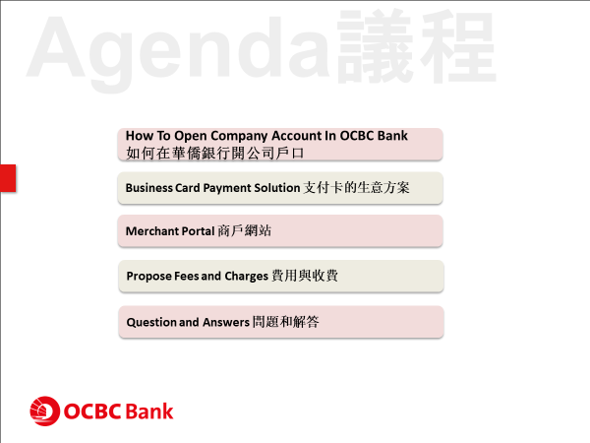
場次3：馬國企業、個人、匯款、授權所衍生相關稅務之規定 | 場次4：馬國投資與加盟相關法規
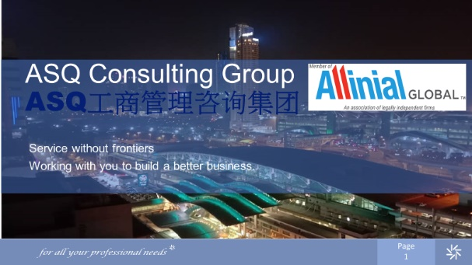 | 
- 照片
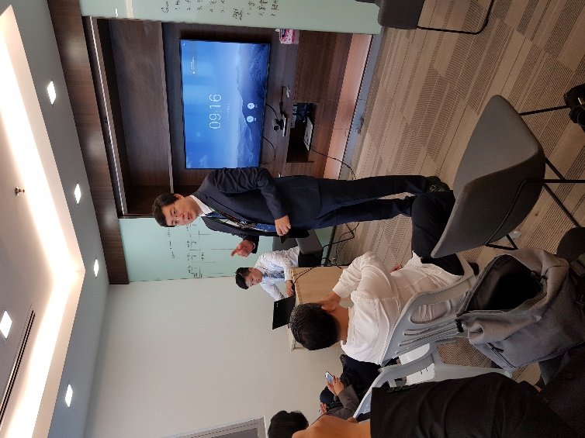 | 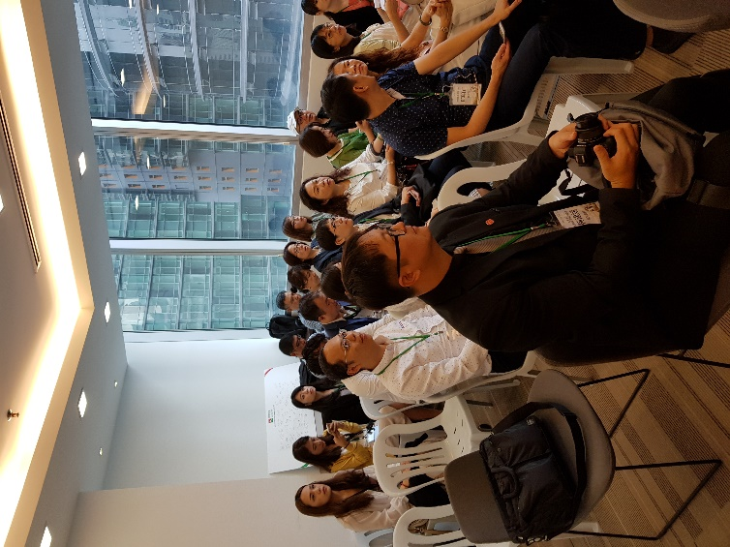
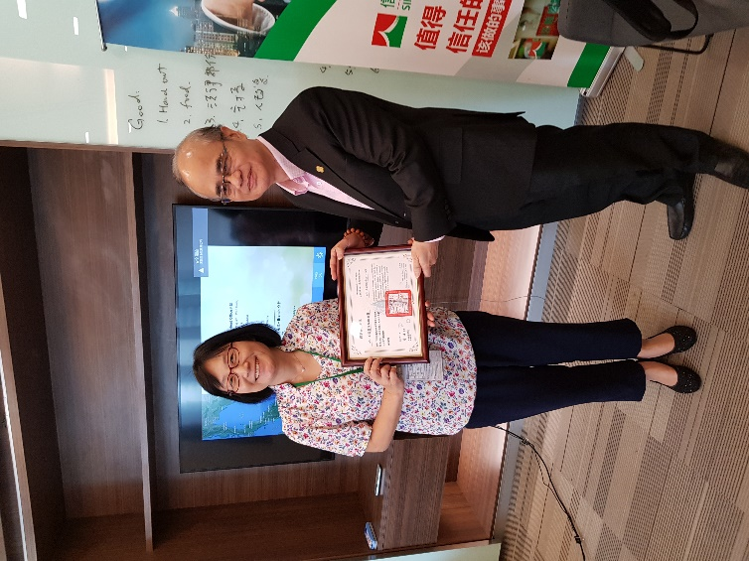 | 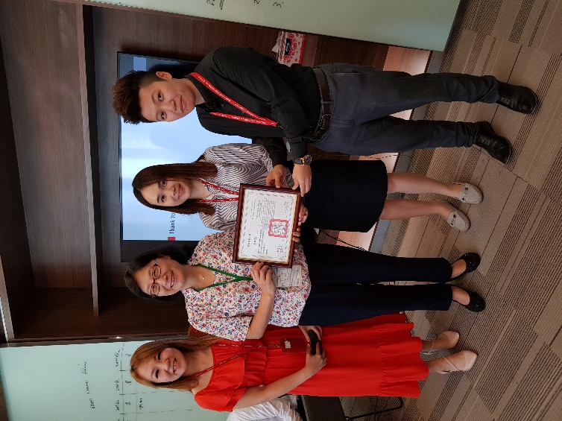

（四）百瓦哥麵包店：
- 拜會日期：2019年7月17日下午2點00分~3點00分
- 拜會重點：瞭解馬國消費者對烘焙產品的口味與喜好。
- 交流重點紀錄：
  - 百瓦哥連鎖麵包店由馬來西亞經營連鎖超商的KK集團所持有，目前集團總裁為華人蔡志權拿督斯理。
  - KK集團為了想在馬來西亞引進如85度C等咖啡烘焙結合的模式，曾與我國多那之麵包洽談合作，百瓦哥麵包店是2018年成立，從創始之初就有意複製台灣品牌模式。從裝潢、家具的風格，到烘焙、飲料相關的原物料都有許多從臺灣進口，並遴聘臺灣的麵包師傅到當地研發產品。
  - 百瓦哥麵包店也重視馬來人客群，目前已有201項產品已取得清真認證，分店都在積極申請清真認證。
  - 蔡拿督斯理建議臺灣業者要來馬來西亞發展，與當地業者合資將能夠發揮雙方優勢，同時也可以快速讓臺灣的合作夥伴適應當地風俗民情，降低雙方合作磨合期。
  - 該店為24小時經營，因為當地固定成本(店租裝潢)比變動成本(員工薪資等)高，故提高營業時數有利回收資金。麵包店當時的投入成本約150萬馬幣(約1,050萬臺幣)，當中裝潢費約80萬馬幣(約560萬臺幣)、設備費約40萬馬幣(約280萬臺幣)，剩下的金額屬於人事費與其他雜支，約30萬馬幣(約210萬臺幣)，回收期間預估在5年左右。
- 照片
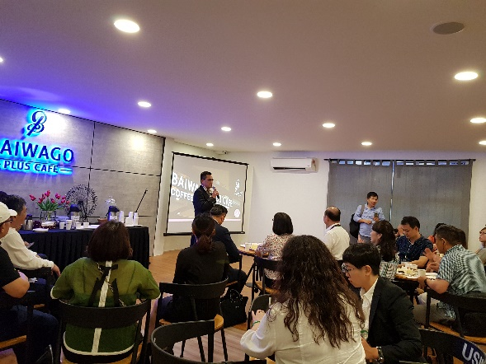 | 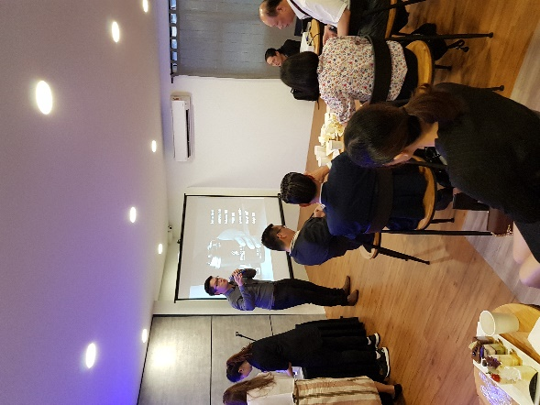
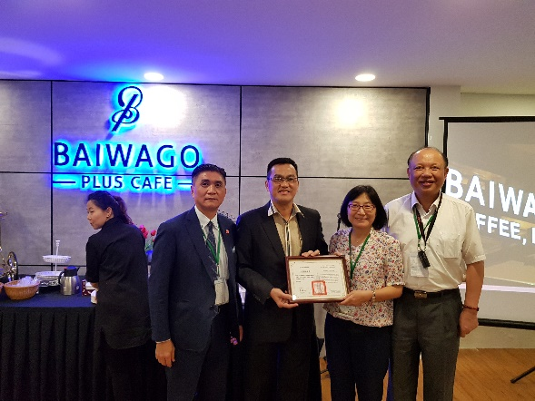 | 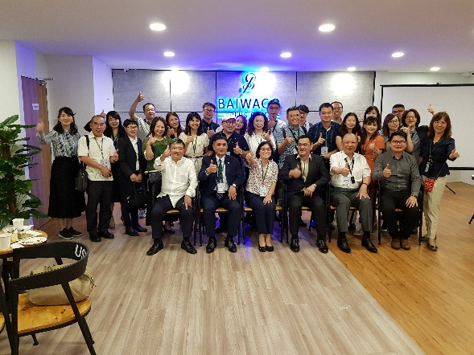

      - Pavilion 購物中心：
- 拜會日期：2019年7月17日下午4點00分~5點30分
- 拜會重點：瞭解如何進駐購物中心櫃位，以及瞭解當地百貨通路消費客群與購買力。
- 交流重點紀錄：
  - Pavilion購物中心的Doreena Chew副總經理接待本團團員。
  - Chew副總首先簡介Pavilion購物中心的母公司與營業據點，之後和團員介紹新推出的Pavilion Bukit Jalil購物中心區位與消費客群定位，預計將在2020年開業。目前招租的情況相當踴躍，將近80~90%的櫃位都已出租。
  - 副總認為馬來西亞的消費者相當看重品牌，如果不是知名品牌或可信賴的品牌，很難讓消費者買單。對於臺灣飲料品牌而言，馬來西亞是相當有機會可以拓展的市場，不僅當地華人消費力高，同時外國觀光客是各品牌鎖定主力消費客群。
- 照片
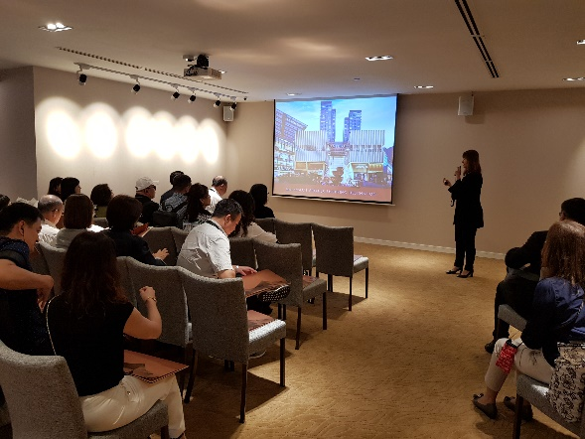 | 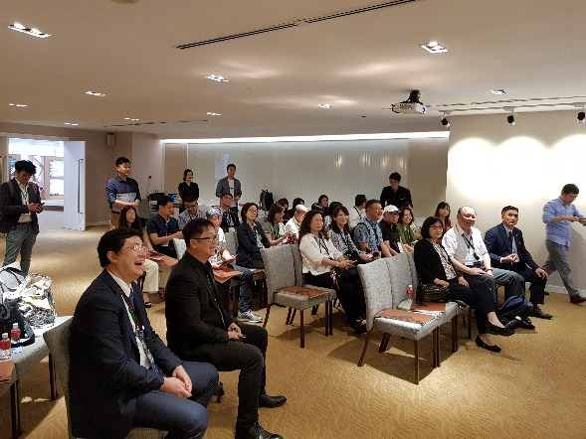
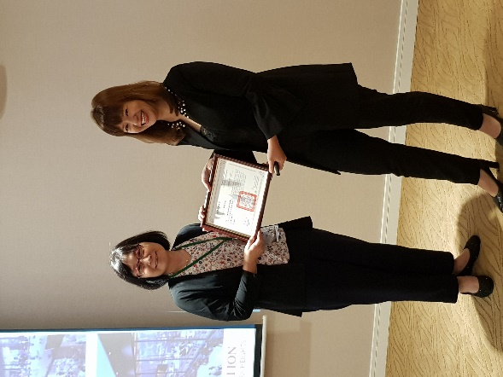 | 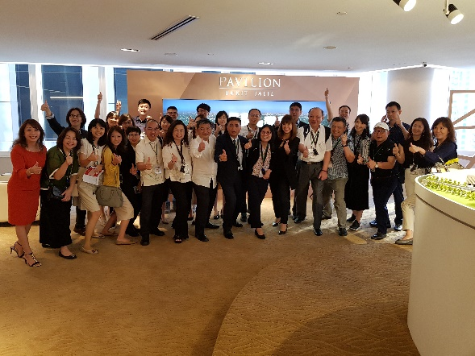

      - 紫藤文化集團：
- 拜會日期：2019年7月17日下午6點00分~8點30分
- 拜會重點：瞭解華人品牌經營之商業模式與經驗分享。
- 交流重點紀錄：
  - 本次拜會紫藤文化集團係由林福南董事長與陳嬋菁總經理接待。林福南董事長介紹紫藤集團創立意念與臺灣各界的淵源，並且與團員交流經商經驗。
  - 紫藤茶原強調茶文化，融合文化創意營造品牌意向，採用募資入股的形式，吸引華人文化圈如台灣舞者林懷民、作家蔣勳等，也與紫藤茶原有所交流。除了販賣茶葉與茶具，旗下餐廳也「以茶入菜」，強化品牌形象。
- 照片
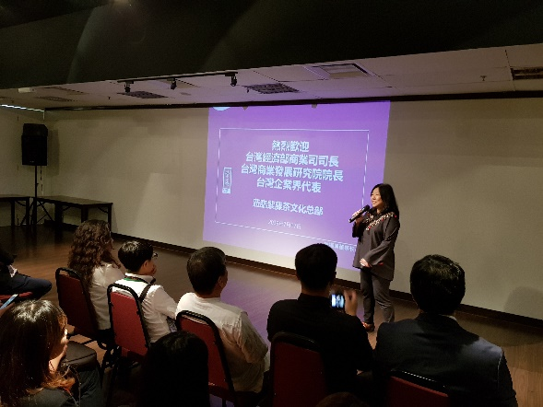 | 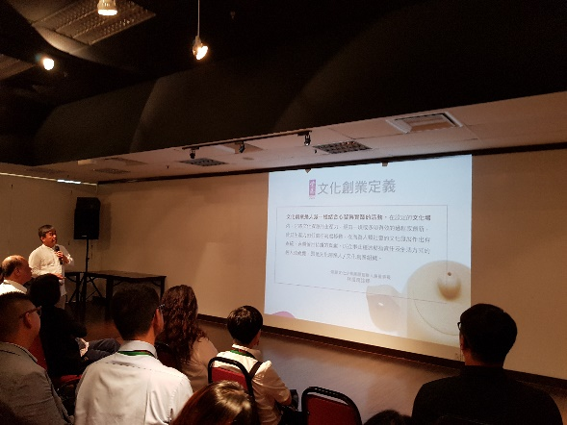
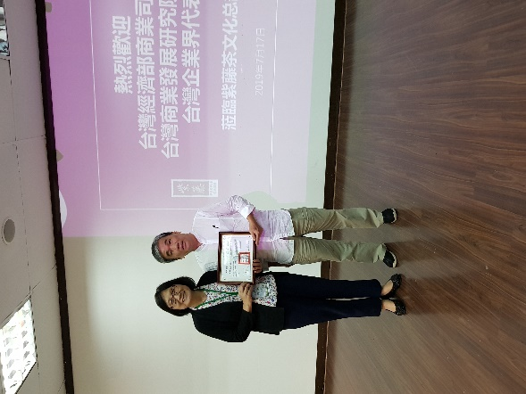 | 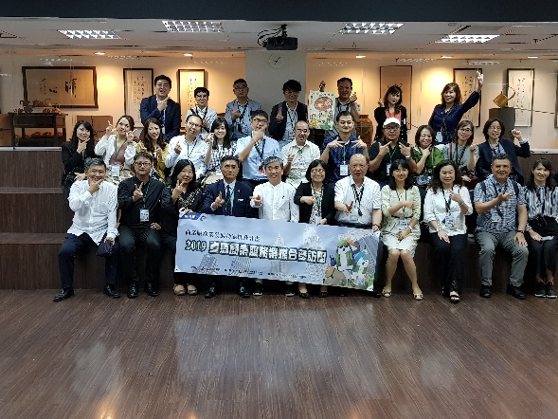

      - 馬來西亞伊斯蘭事務發展部：
- 拜會日期：2019年7月18日上午10點00分~11點30分
- 拜會重點： 瞭解馬國清真認證審查程序與發證相關規定。
- 交流重點紀錄：
  - 本次拜會由拿督斯理Sirajuddin Suhaimee博士代表馬來西亞伊斯蘭事務發展部接待。
  - Suhaimee博士首先播放馬來西亞清真認證體系相關影片，影片內說明清真對穆斯林的重要性以及其認證涉及層面與影響，並且說明清真認證需如何申請。
  - 馬來西亞清真認證是國際標準的清真認證，意味如果臺灣產品已申請到馬來西亞的清真認證後，可以將已受認證的產品銷往其他伊斯蘭國家販售或使用，擴大銷售市場，亦可觸及更多消費者。
  - 實務上，海外一次認證費用為2,100美元，可核准產品項為100項，若產品別超過100項，超過的品項需要第二次申請，即另外支付一次認證費用，而清真認證效期為兩年。由於馬來西亞審查人員需要到臺灣進行檢驗，相關機票與食宿需要由申請人負擔。但若是本地驗證的話，只需要負擔200馬幣。
  - 餐飲業每一家門店都需要經過清真認證審查，並非總部申請過後之認證可供全部門店使用。
- 照片
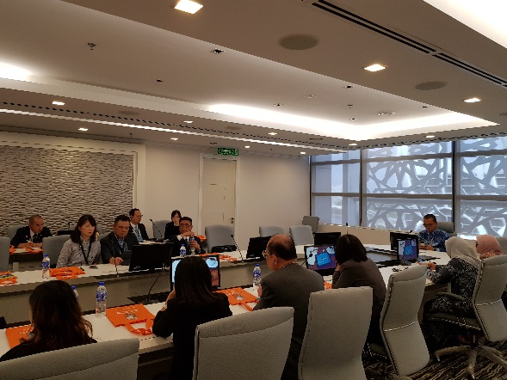 | 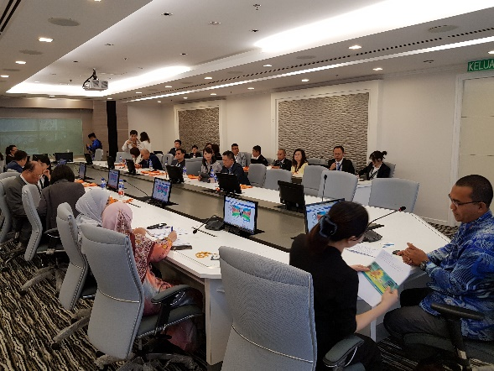
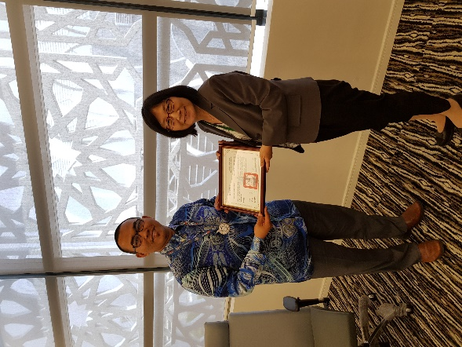 | 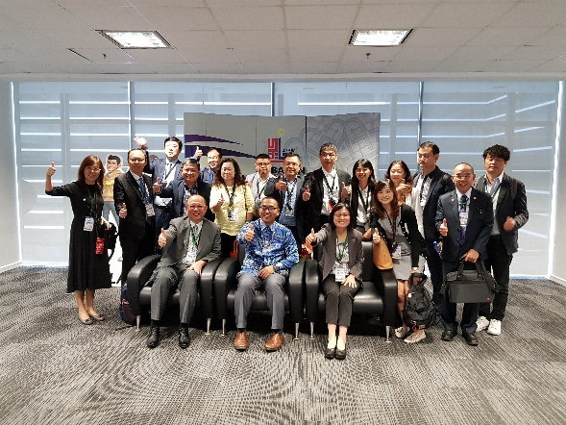
      - 臺馬商機媒合交流會：
- 舉辦日期：2019年7月18日下午2點00分~5點00分
- 舉辦流程：雙方貴賓致詞後，由工作人員統一說明參加企業簡介，接著由我方業者分桌與有合作意向或對各自品牌有意投資者，進行1對1之洽談及會商。
- 媒合成果：
- 洺笙公司預計在未來一年之內會實現原物料輸出至馬來西亞，交易金額為10萬美金。
- 丹堤咖啡預計在一年之內輸出咖啡及相關產品，交易金額達26萬美金。
- 鮮自然手搖飲料與長春素食已與馬來西亞雲頂集團接洽代理品牌。
- 晨間廚房與馬來西亞KK集團在本次參訪中確定雙方合作模式與合資比例。
- 媒合會對談分配表
桌次 | 台灣企業 | 品牌 | 一對一媒合
1 | 東東國際企業股份有限公司 | 東東宴會式場、府城食府、東悅坊、東加和漢東大門韓式料理、永恆天詩、藝術轉角 | Brilliant Merchandising SDN BHD
2 | 兆辰育樂事業有限公司  青青格麗絲莊園股份 | 青青食尚花園會館、青青風車莊園 | Spiral Stone Group SDN BHD(元利集團企業有限公司)
3 | 丹堤咖啡食品股份有限公司 | 丹堤咖啡 | CC Lee &Associates
4 | 角落亮點咖啡工作室 | 角落咖啡館 | SugarAnts DIY Baking SDN BHD
5 | 龍澄國際有限公司 | 龍角手作茶/龍角咖啡 | Oriental express PLT
6 | 珍鼎記茶飲股份有限公司.  長順茶業股份有限公司 | Tea Top台灣第一味  長順茶業股份有限公司 | BAEV Holdings SDN BHD
7 | 鮮自然冷飲有限公司 | 鮮自然 | Rich art & pack SDN BHD
8 | 長春健康素食餐飲連鎖 | 長春素食 | Chin Swee Food SDN BHD
9 | 米摩莎手工烘焙 | 爭氣蒸蛋糕 | Clara international Beauty Group SDN BHD
10 | 王大夫一條根有限公司 | 王大夫一條根 | NHK Consulting Enterprise
11 | 洺笙企業股份有限公司 |  | JCM DELIGHT SDN BHD
12 | 光益農化工廠有限公司 |  | Regalia Lifestyle

- 照片
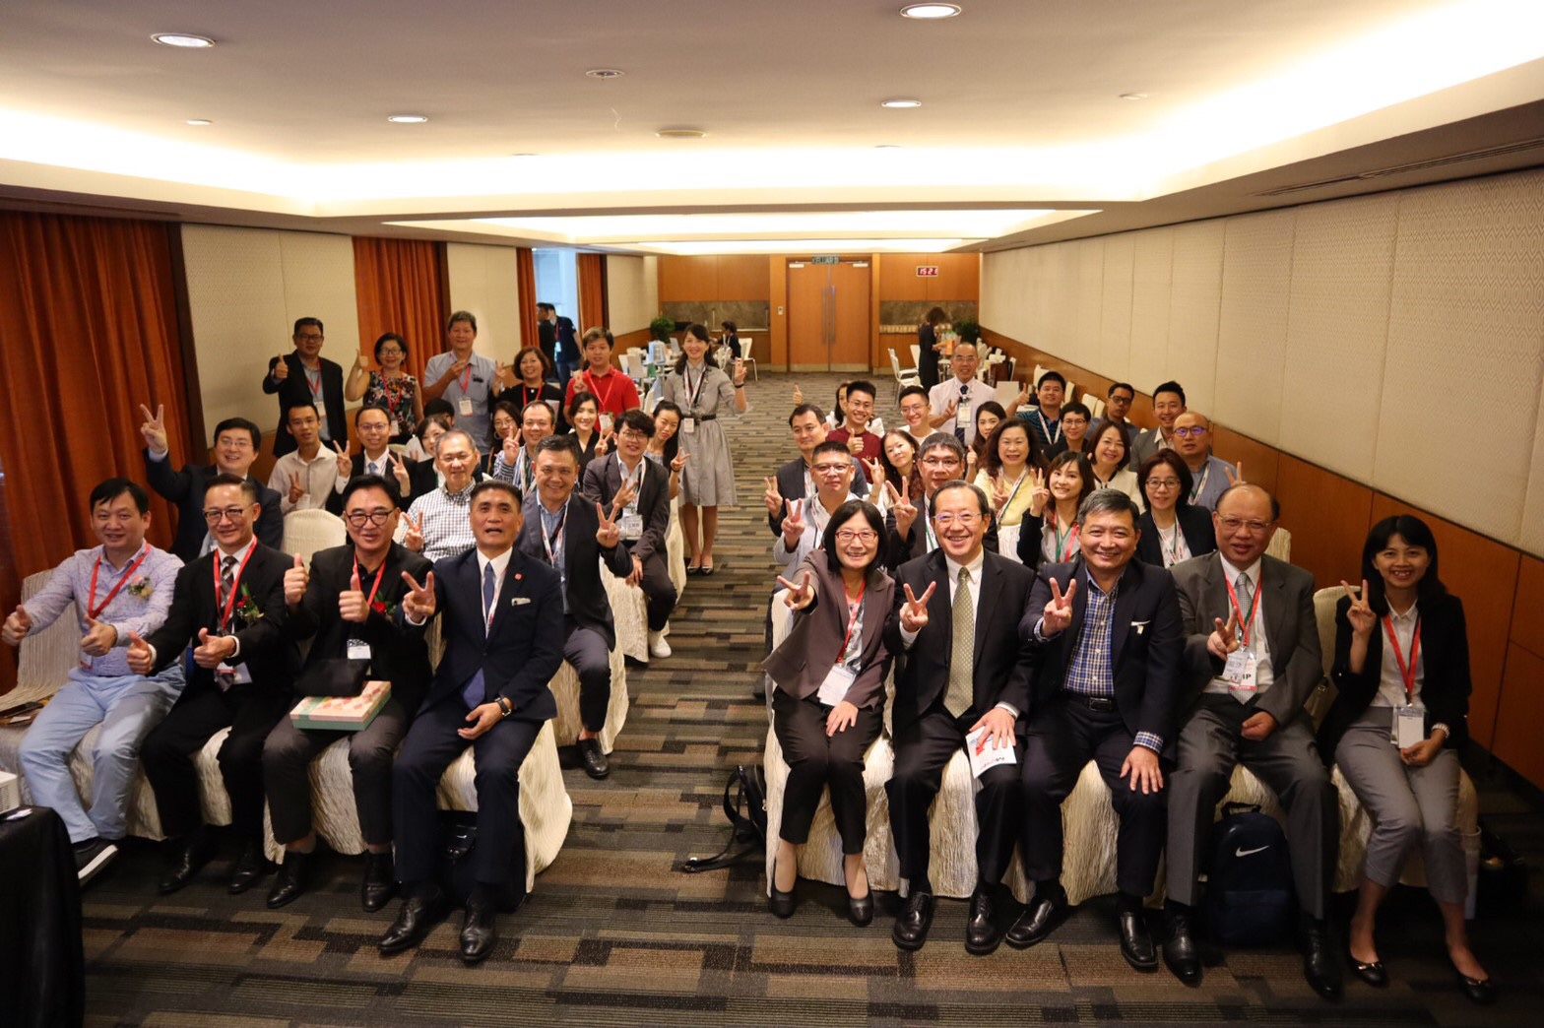 | 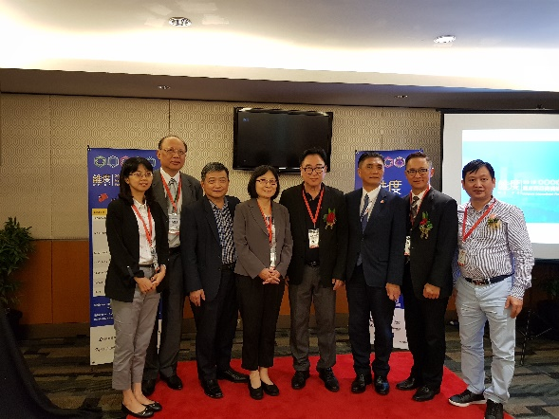
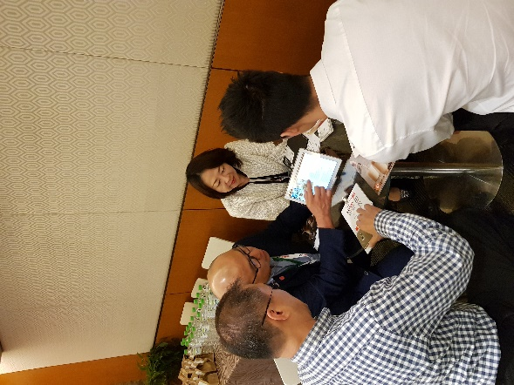 | 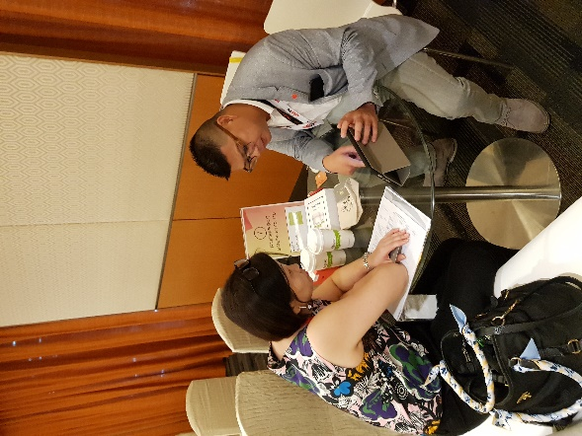

      - 馬來西亞國際連鎖加盟展：
- 日期：2019年7月19日上午10點00分~11點30分
- 行程重點：鼓勵參展業者，並參加晚宴，與當地公協會交流互動。
- 照片
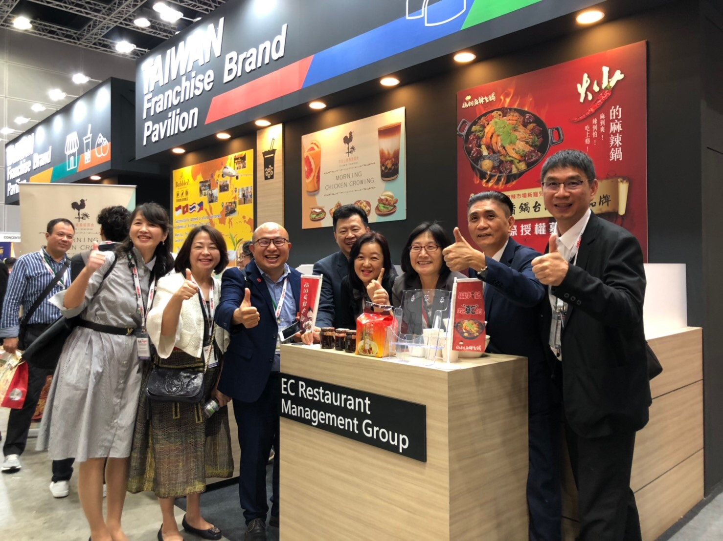 | 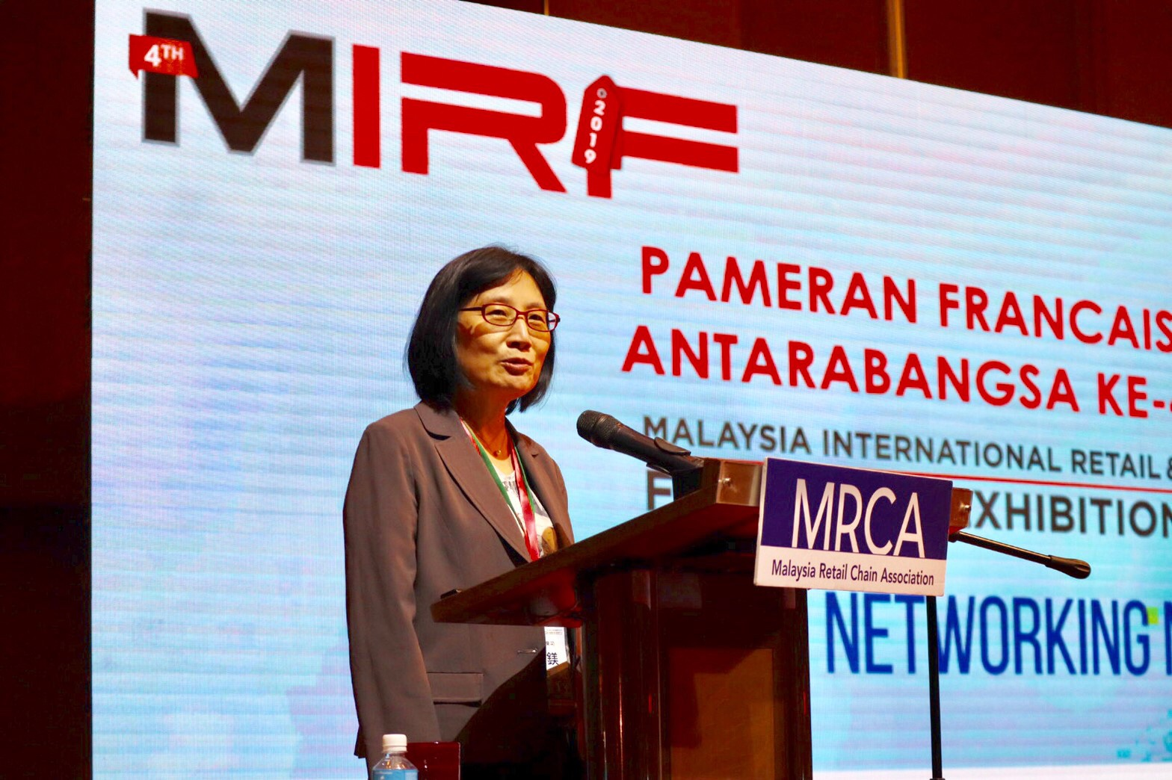

（十）西美烘焙原物料公司：
- 拜會日期：2019年7月19日下午2點00分~4點00分
- 拜會重點：
- 交流重點紀錄：
  - 本次拜會由Valyn Goh 經理接待並說明西美烘焙原物料公司的相關業務內容。
  - 若業者未來規劃申請清真認證，所有原物料也要是符合清真認證的產聘，因此西美原物料公司提供的全部原物料都已取得清真認證，歡迎未來有意進入當地市場的業者合作。
  - 西美公司與印尼當地可可粉供應商合作，並代理特殊的可可粉產品，若業者未來有業務需要，將可以與西美公司交流與接洽。
- 照片
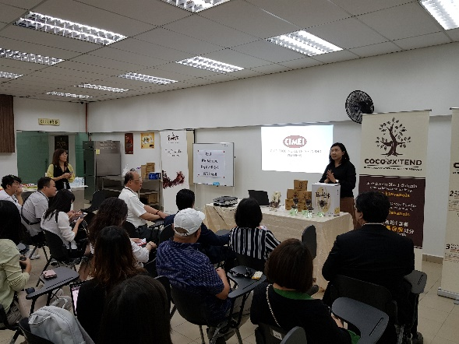 | 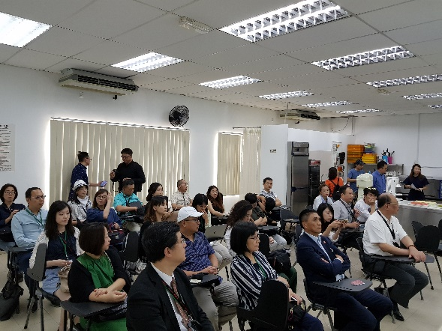
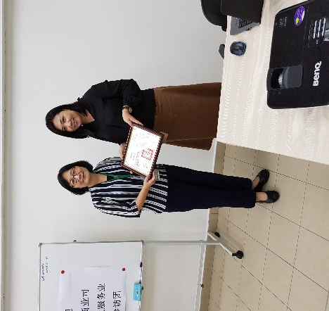 | 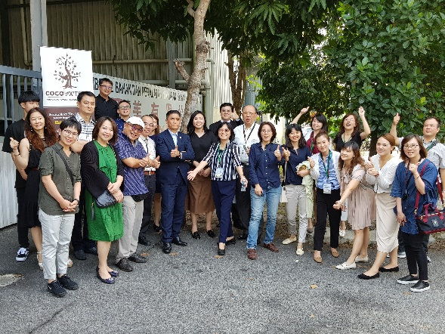

（十一）街邊店商圈考察：
- 拜會日期：2019年7月20日上午9點00分~11點30分
- 考察重點：街邊店店面市場經營概況以及店鋪物件介紹、台灣珍奶在馬來西亞經營情形
- 考察商圈：Sunway velocity商圈
- 考察重點紀錄
- Sunway velocity商圈店鋪由大馬信義房屋曾文宏先生與Weng先生帶看，該商圈鄰近捷運，建案結合醫院、商辦大樓、住宅區、街邊商場與購物中心。主要居住者約有88%華人與10%外國人，自成一個機能完整的區域。
- 租賃模式是押金3個月，需先預付1個月租金且半個月水電費，而服務費(類似臺灣的管理費)則是由房東支付。店租來說，10-15坪的店面月租5,500馬幣(約合臺幣38,500元)。城區內大約有20家餐飲店，幾乎滿租，用餐時間人潮匯聚，對業者來說，不需要擔心人潮問題。
- 照片
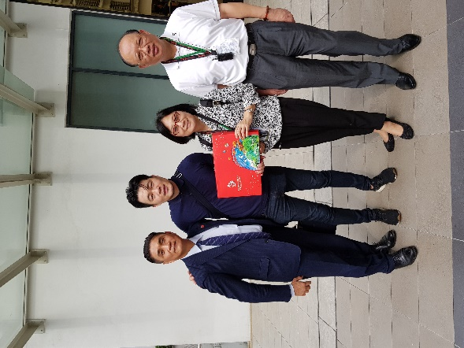 | 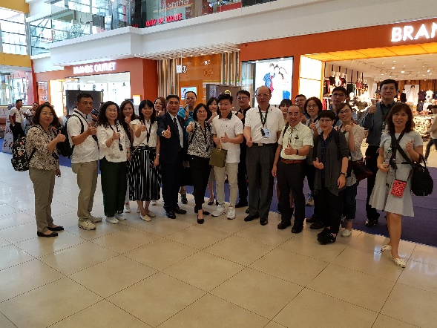

參、心得與建議
- 心得
- 馬來西亞之經商環境受當地風土民情影響，有幾點特色，與台灣差異較大，是我國商業服務業業者前往發展時，值得注意的：
1、人口結構影響品牌定位：馬來人均為穆斯林，且佔當地人口大宗，餐飲業如果將馬來人列入目標客群，就需符合其飲食禁忌及處理清真認證相關成本及程序；如果純粹以華人為目標，則需創造品牌價值吸引消費者。
2、氣候影響消費模式：因氣候炎熱，馬來西亞人大部分以開車代步，用餐消費都是前往有空調的購物中心，或是容易停車的地方商店群聚區，與台灣隨停隨買的消費習慣不同；且馬來西亞因氣候及住商分離，不習慣外帶，儘管手搖飲料店也要設置座位區。
3、成本低、售價不低：馬來西亞因青壯人口多，人力資源相對豐富，服務業薪資水準大概在台灣的二分之一上下，租金也比台灣都市區低廉；然而幾天觀察相關服務業產品售價，並未比台灣便宜太多。許多當地業者也提及馬來西亞年輕人口較無儲蓄概念，對於新奇事物不吝花錢的特性，顯示商業服務業在馬來西亞頗有賺取品牌價值的獲利空間。
- 臺灣商業服務業品牌在馬來西亞有一定口碑
本次行程安排空檔參觀馬來西亞的「珍奶一條街」，在幾個街區的商店街中，大概聚集了十幾家主打珍奶的飲料業者，除國內知名的幸福堂、老虎堂等，也有不少標榜台灣珍奶，但在台灣沒有店面的品牌。又如百瓦哥麵包店特意引進臺灣咖啡麵包店的形象，均可見台灣品牌在馬來西亞消費者心目中具有一定份量與品質保證。這也是我國業者赴馬發展的優勢條件之一。
- 商機媒合之重要性
我國連鎖加盟如海外展店，多半採用授權經營模式或合資經營模式，無論何種模式，都需要洽覓熟悉當地環境的合作對象，並且謹慎簽定合約，保障雙方權益。
除了等待合作對象自動上門接洽，本團採取主動出擊方式，在當地舉辦媒合會，並且集合台、馬雙方連鎖加盟協會之力，針對我國參團業者量身尋找合適的合作對象，並有達成媒合成果。然而商機媒合會之媒合對象洽覓不易，事前需向當地公協會投石問路，且媒合成功率也很受我國業者之品牌知名度影響，未來本司在舉辦類似活動時，仍需加強事先規劃，並應透過智庫或公協會，長期經營各國的對接智庫或公協會，都是有利媒合業者的作法。
- 與業者交流互動獲得寶貴意見
本次參團業者均為國內知名連鎖餐飲或零售業者，不少業者均已有海外展店的經驗，行程間多位業者大方分享其經營理念、展店經驗與行銷作法，相互取經，也是本團亮點之一。本司推動商業服務業之發展，透過交流互動，聽取業者實務經營情形，亦有利於後續商業政策之研擬。
- 建議
- 強化我國商業服務業業者對清真認證資訊之易得性
近年馬來人因經濟條件改善，對於臺灣餐飲品牌如手搖飲料，充滿好奇與嘗鮮的心態，雖然取得清真認證並非在馬國經營商業的要件，但由於宗教因素，僅會到有清真認證之店面購買飲料，故未取得清真認證的品牌將會失去馬來人客群。
此外，清真認證核發國家眾多，在本次參訪過程中，發現我國業者對於清真認證的重要性及相關資訊，仍不甚了解；因此政府協助業者對清真認證之相關資訊及政策做系統化的整理及推廣，將有利新南向政策之推動。
- 協助業者強化行銷，有助品牌走出國際
外國消費者看重，對於有品牌的產品就願意付高價消費，品牌知名度也是外國代理商考慮是否代理引進或合作的主要考量。
新南向各國因經濟發展快速，年輕消費者也透過網路獲取資訊，因此品牌行銷方式除了傳統的廣告方式外，社群媒體經營也相當重要。
我國仍應持續透過加強協助連鎖總部行銷、提升餐飲業品牌形象及善用國外社群媒體等方式，提高我國品牌的能見度。
- 持續推動出國媒合參訪團
本次出國團對於了解當地經商環境、增進政府與業者間交流互動、協助業者媒合當地廠商並促成合作等方面，均有所助益；我國積極推動新南向政策，隨著新南向各國來台旅客人數增加，我國商業服務業品牌在各國間知名度及口碑也日益提升，透過出國媒合參訪，可增益我國業者國際化之信心，並開展商機，建議未來可賡續前往其他新南向國家，辦理媒合參訪活動。

